ΙΟΝΙΟ ΠΑΝΕΠΙΣΤΗΜΙΟ
ΤΜΗΜΑ ΑΡΧΕΙΟΝΟΜΙΑΣ ΚΑΙ ΒΙΒΛΙΟΘΗΚΟΝΟΜΙΑΣ

Μελέτη στο μάθημα του στ’ εξαμήνου Ψηφιακές Βιβλιοθήκες με θέμα:

«Παλαιογραφία και Κωδικολογία στην Ψηφιακή Εποχή».

Διδάσκων: κ. Σαράντος Καπιδάκης

Επιμέλεια μελέτης: Βίσμαν Ελισάβετ, Πετράκη Άννα

Ακαδημαϊκό Έτος 2008-2009

Περιεχόμενα
Εισαγωγή 5
1.Βάσεις δεδομένων ψηφιοποιημένων χειρογράφων 7
1.1.Η Cuneiform Digital Palaeography 7
1.2. Digital scriptorium 9
1.4. The Schoenberg database of manuscripts 11
2.Ψηφιακές Βιβλιοθήκες 13
2.1. St. Laurentius Digital Manuscript Library 13
2.2. Digital library of Ireland 15
2.3. Princeton Digital Library of Islamic Manuscripts. 16
2.4. Southern Asia digital Library 19
3. Πολιτισμικοί οργανισμοί. 21
Συμπεράσματα 23

Πρόλογος

Η παρούσα εργασία είναι αποτέλεσμα μελέτης σε θέματα σχετικά με την Επιστήμη της Παλαιογραφίας και της Κωδικολογίας, των επιστημών που ασχολούνται με την ιστορία της εξέλιξη των γραφών παγκοσμίως, καθώς επίσης με την τυπολογία που χαρακτηρίζει τα έγγραφα αυτά. Θα εξεταστεί κυρίως η εφαρμογή των επιστημών αυτών, μέσω των νέων μεθόδων της τεχνολογίας.
Η μελέτη πραγματοποιείται στο πλαίσιο του μαθήματος Ψηφιακές Βιβλιοθήκες του στ’ εξαμήνου και λειτουργεί συμπληρωματικά με την τελική εξέταση.

Εισαγωγή

Τα αρχεία αποτελούν την κιβωτό της μνήμης των λαών. Συνεπώς η σωστή προστασία συντήρηση και φύλαξή τους, είναι βασικές παράμετροι στη διατήρηση του υλικού του εκάστοτε αρχείου και στην ιστορική έρευνα.
Τα αρχεία μπορούν να καταταχθούν σε διάφορες κατηγορίες, ανάλογα με το περιεχόμενό τους, την παλαιότητά τους, τη χρηστική αξία τους τη σπανιότητά τους κλπ.
Στην προκειμένη περίπτωση θα εξετάσουμε την κατηγορία εκείνη των σπάνιων και παλαιών αρχείων, τα οποία μελετώνται από τις επιστήμες της Παλαιογραφίας και της κωδικολογίας, επιστήμες οι οποίες εξετάζουν την ιστορία της εξέλιξης των γραφών παγκοσμίως, τα χαρακτηριστικά που παρουσιάζουν τα έγγραφα και οι κώδικες, τις επιφάνειες πάνω στις οποίες έχουν γραφεί.
Στο πλαίσιο αυτό έχει ξεκινήσει μια προσπάθεια από διάφορους οργανισμούς, όπως μουσεία, βιβλιοθήκες, αρχεία, πανεπιστήμια, ινστιτούτα έρευνας αλλά και από μεμονωμένους μελετητές, αναπαραγωγής τέτοιου είδους χειρογράφων που ξεκάθαρα, αποτελούν ιστορική και πολιτισμική κληρονομιά, σε ψηφιακό περιβάλλον.
Πιο συγκεκριμένα γίνεται προσπάθεια για ψηφιοποίηση χειρογράφων που έχουν εντοπιστεί παγκοσμίως, μέσω της διαδικασίας φωτογράφησης, όπως επίσης και συγκέντρωση παλαιογραφικού υλικού σε μεγάλες βάσεις δεδομένων στο διαδίκτυο. Πολλές ψηφιακές βιβλιοθήκες στον κόσμο φιλοξενούν τέτοιου είδους κείμενα, πράγμα το οποίο διευκολύνει σημαντικά έναν ερευνητή στον εντοπισμό των πηγών που επιθυμεί ν’ ανατρέξει.
Στην παρούσα εργασία επιλέχθηκαν προς ανάλυση ορισμένες βασικές πηγές, που αφορούν στις παγκόσμιες συλλογές χειρόγραφων κειμένων οι οποίες βρίσκονται διαθέσιμες στο διαδίκτυο, σε βάσεις δεδομένων, σε ψηφιακές βιβλιοθήκες, καθώς επίσης και σε συλλογές μουσείων και ινστιτούτων έρευνας.
Βασικός σκοπός της μελέτης είναι να προβάλλει μέρος των συλλογών που αφορούν τα χειρόγραφα να παρουσιάσει τη χρήση τους στην παγκόσμια έρευνα, καθώς επίσης και τους τρόπους αναζήτησης και εύρεσης των πληροφοριών.
Στο πρώτο κεφάλαιο γίνεται μικρή αναφορά για τις βάσεις δεδομένων που φιλοξενούν συλλογές χειρογράφων.
Στο δεύτερο κεφάλαιο παρουσιάζονται οι ψηφιακές βιβλιοθήκες χειρογράφων και τέλος στο τρίτο κεφάλαιο αναφέρονται οι πολιτισμικοί οργανισμοί, όπως τα μουσεία, οι οποίοι έχουν φιλοξενούν παλαιά χειρόγραφα και έχουν ξεκινήσει τη διαδικασία ψηφιοποίησης των συλλογών τους.
Κατά τη διάρκεια της έρευνας παρουσιάστηκε ένα πλήθος πηγών, από τις οποίες επιλέχθηκε ένα μέρος προς εξέταση, βάσει της πρωτοτυπίας του και της σπανιότητάς του. Στις παρακάτω γραμμές θα δούμε αναλυτικότερα τις σχετικές πληροφορίες.

1.Βάσεις δεδομένων ψηφιοποιημένων χειρογράφων

1.1.Η Cuneiform Digital Palaeography

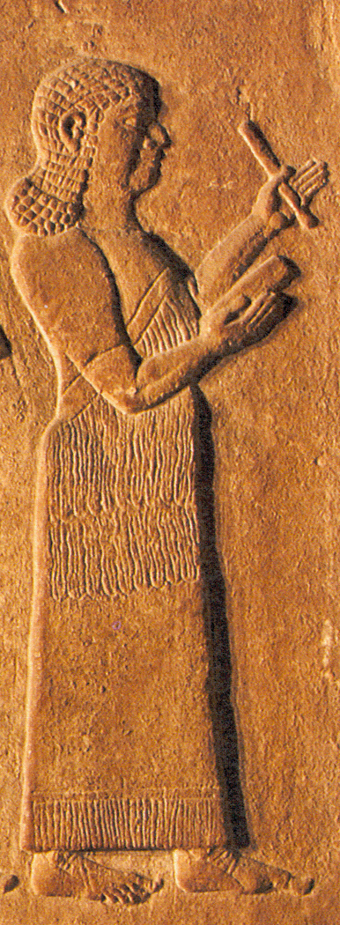
Είναι ένα διεπιστημονικό πρόγραμμα έρευνας του πανεπιστημίου του Μπέρμιχαν σε συνεργασία με το βρετανικό μουσείο που στοχεύει στη μελέτη χειρόγραφων κειμένων στη σφηνοειδή γραφή, μια δραστηριότητα άκρως εξειδικευμένη και πολύπλοκη.
Στη σημερινή εποχή, οι πρόσφατες εξελίξεις στην τεχνολογία, αλλά και η διεπιστημονική συνεργασία των πολιτισμικών οργανισμών (εφορείες αρχαιοτήτων, μουσεία κλπ.) έχουν ως αποτέλεσμα την εύρεση εξέταση και προβολή χειρόγραφων κειμένων γραμμένων στη σφηνοειδή γραφή, όπως επίσης και την παλαιογραφική ανάλυσή τους.
Η βάση δεδομένων του CDP αποτελείται από υψηλής ευκρίνειας ψηφιακές εικόνες των μεμονωμένων σφηνοειδών σύμβολων που λαμβάνονται άμεσα από τις αρχικές πηγές (πήλινα δοχεία και άλλα αντικείμενα). Η βάση δεδομένων περιλαμβάνει τρία κύρια τμήματα:
- Αυτά που αναφέρουν τα μεμονωμένα γραπτά παραδείγματα των συμβόλων. Σε κάθε περίπτωση παρέχεται μια εικόνα και μια σχετική πληροφορία για την εικόνα εκείνη και το αντικείμενο στο οποίο αναγράφεται το κείμενο.
- Οι αφηρημένοι χαρακτήρες, που έχουν βρεθεί αναγραμμένοι σε επιφάνειες.
- Τα αντικείμενα πάνω στις επιφάνειες των οποίων έχουν εντοπιστεί περιπτώσεις της σφηνοειδούς γραφής
Ο χρήστης έχει τη δυνατότητα να αναζητήσει της πηγές που επιθυμεί, με απλή και σύνθετη αναζήτηση βάσει της τοποθεσίας, του αυτοκράτορα της εποχής, της ποιότητας.

1.2. Digital scriptorium



Το «ψηφιακό Scriptorium» βασίζεται στις ανάγκες μιας ξεχωριστής κοινότητας μελετητών, των Μουσικολόγων των Παλαιογράφων των επιστημόνων της διπλωματικής, των Ιστορικών της τέχνης.
Το ψηφιακό Scriptorium είναι μια βάση δεδομένων που περιλαμβάνει χειρόγραφα μεσαιωνικά και αναγεννησιακά από πολλές μεγάλες αμερικάνικες βιβλιοθήκες και μουσεία. Ενώνει δικτυακά τις πληροφορίες, που αφορούν στα θέματα αυτά, από διάφορους οργανισμούς, δημιουργώντας έτσι ένα διαδικτυακό εργαλείο για τη διδασκαλία και την έρευνα.
Ο κατάλογος του Digital Scriptorium επιτρέπει στους ερευνητές να μελετήσουν on line πληροφορίες σχετικά με τις θέσεις των χειρογράφων, με την προέλευσή τους, τη χρονολογία τους το συγγραφέα τους και την ποιότητά τους και να κάνουν την αναζήτηση που επιθυμούν με βάση:
- Χρονολογία
- Προέλευση
- Καλλιτέχνη
- Ποιότητα.
Το DC καταγράφει πάσης φύσεως χειρόγραφα, ακόμη και αυτά που αποτελούν σημαντικό και σπάνιο υλικό, συμβάλλοντας έτσι στην έρευνα.
Λόγω του ότι είναι βασισμένο στο web ενθαρρύνει την έρευνα με τη διασύνδεση των πληροφοριών.

1.3.Medieval manuscripts in Dutch collection

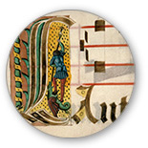

Αυτή η βάση δεδομένων, η οποία φιλοξενείται στην Εθνική βιβλιοθήκη των Κάτω Χωρών, περιέχει τις περιγραφές όλων των δυτικών μεσαιωνικών χειρογράφων μέχρι το 1550, που γράφτηκαν στη λατινική γραφή και οι οποίες συντηρούνται από τις δημόσιες και δημοτικές συλλογές των Κάτω Χωρών. Αυτές περιλαμβάνουν τις συλλογές των βιβλιοθηκών, των μουσείων, των αρχείων, των συλλογών των μοναστικών διαταγών και μερικών ιδιωτικών οργάνων.
Η αναζήτηση πραγματοποιείται με δύο τρόπους. Είτε απλή αναζήτηση με την εισαγωγή λέξης κλειδιού, είτε σύνθετη αναζήτηση βάσει:
- Τίτλου
- Συντάκτη
- Υλικού
- Θέσης

1.4. The Schoenberg database of manuscripts

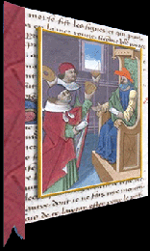
Η βάση δεδομένων των χειρογράφων του Schoenberg, αποσκοπεί στο να καταστήσει διαθέσιμα τα ακριβή στοιχεία σχετικά με μεσαιωνικούς χειρόγραφους κώδικες, που παράχθηκαν πριν από το 1600 προκειμένου να διευκολύνει την έρευνα για τους μελετητές, τους συλλέκτες, και για όσους ενδιαφέρονται για τον χειρόγραφο κώδικα ως φυσικό αντικείμενο, για την ιστορία και την προέλευσή του. Η βάση δεδομένων Schoenberg είναι ένα υπό κατασκευή έργο, στο οποίο προστίθεται τακτικά νέο υλικό από ποικίλες πηγές. Οι σπάνιες αυτές συλλογές προέρχονται από δημοπρασίες, αγορές και από δωρεές ιδιωτικών συλλογών.
Ο κ. Schoenberg, εμπνευστής του προγράμματος αυτού, ξεκίνησε το έργο αυτό με σκοπό τη δημιουργία ενός on line αποθετηρίου, «καταφύγιο» για τους ακαδημαϊκούς, τους συλλέκτες, τους ιστορικούς, και τους επαγγελματίες του κλάδου.
Η βάση δεδομένων ξεκίνησε με το Microsoft Excel αρχείο και το 1999 μετατράπηκε σε μια βάση δεδομένων της.Microsoft Access. Από το 2005, το Schoenberg Center for Electronic Text and Images (SCETI) κατέληξε να φιλοξενεί τη βάση δεδομένων, όπου παραμένει μέχρι σήμερα ελεύθερα προσβάσιμη προς όλους..
Η βάση δεδομένων δίνει τη δυνατότητα αναζήτησης μέσω ειδικής φόρμας αναζήτησης, η οποία περιλαμβάνει τα εξής στοιχεία:
- Δημιουργός
- Τίτλος
- Καλλιτέχνης
- Γραφέας
- Γλώσσα
- Θέση
- Προέλευση
- Πωλητής
- Χρονολογία
- Αύξοντα αριθμό
- Φυσικές λεπτομέρειες ( υλικό, ύψος, πλάτος, μέγεθος )

2.Ψηφιακές Βιβλιοθήκες

2.1. St. Laurentius Digital Manuscript Library

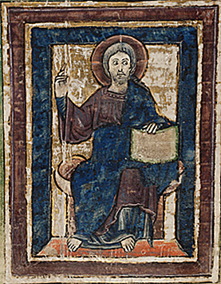

Το τμήμα χειρογράφων της πανεπιστημιακής βιβλιοθήκης του Lund, έχει αναλάβει τη δημιουργία ψηφιακής βιβλιοθήκης στην οποία φιλοξενούνται ψηφιοποιημένες οι συλλογές μεσαιωνικών χειρογράφων από το 1671 , που έχουν αποκτηθεί μέσω αγορών αλλά και νομικών καταθέσεων.
Βασικός στόχος της, είναι η εύκολη προσβασιμότητα και η συγκέντρωση πλούσιου υλικού, που θα αποτελέσει χρήσιμο εργαλείο για τους μυημένους, στο συγκεκριμένο είδος έρευνας. Ένας ακόμη βασικός στόχος είναι η διατήρηση του σπάνιου αυτού υλικού, το οποίο αποτελεί πολιτισμική και κληρονομιά.
Η συλλογή της βιβλιοθήκης αποτελείται από 70 τόμους μεσαιωνικών χειρογράφων. Τη μερίδα του λέοντος στις συλλογές κατέχει η συλλογή που προέρχεται από τον καθεδρικό ναό του Lund.
Επίσης, καταχωρημένα είναι τα βιβλία των ιερέων και των μοναχών που αφορούν στη λειτουργική ζωή τους. Βρίσκουμε σημειώσεις ιστορικών, μέσα από τις οποίες εξιστορούνται σημαντικά γεγονότα όπως οι δωρεές, οι θάνατοι, οι γιορτές προς τιμήν των τοπικών Αγίων. Το πιο γνωστό μεταξύ αυτών είναι το αποκαλούμενο “Necrologium Lundense” και το “Vetustior Lundensis daticus Liber”.
Άλλα μέρη της συλλογής έχουν έρθει στην κατοχή της βιβλιοθήκης μέσω δωρεών, και διαθηκών.
Σε αυτήν την κατηγορία περιλαμβάνονται:
- Tα βιβλία από τους κλασσικούς συντάκτες και από τους μεσαιωνικούς θεολόγους.
- Χειρόγραφα από τους μετακλασικούς συγγραφείς.
- Θείες αποκαλύψεις του 14ου αι., οι οποίες βρέθηκαν στη Σουηδία
- Βρίσκουμε επίσης ένα αντίγραφο του Legenda Aurea, μια συλλογή των «Βίων των Αγίων».
- Μερικά αντίγραφα του μεσαιωνικού best-seller, “Το Βιβλίο Των Ωρών”.
- Αστρονομικές πραγματείες για τις μετακινήσεις των πλανητών με τις περιγραφές τους και τρισδιάστατα σχέδια και διαγράμματα.

2.2. Digital library of Ireland

Η εθνική Βιβλιοθήκη της Ιρλανδίας, λαμβάνοντας υπόψη τη σημασία της ανάπτυξης των συλλογών σε επίπεδο διαδικτυακό, όπως επίσης και τη διατήρηση του υπάρχοντος υλικού, έχει προβεί στη δημιουργία ψηφιακής βιβλιοθήκης χειρόγραφων κειμένων, τα οποία αφορούν στην ιστορία και στον πολιτισμό της Ιρλανδίας.
Η Βιβλιοθήκη συμμετέχει στο πρόγραμμα ψηφιοποίησης χειρογράφων Irish Script on Screen (ISOS), το οποίο έχει αναλάβει το Dublin Institute for Advanced Studies. Το πρόγραμμα αυτό έχει ως βασική προτεραιότητα την δημιουργία ψηφιακών εικόνων, οι οποίες αφορούν τα ιρλανδικά χειρόγραφα που βρίσκονται σε παγκόσμια αποθετήρια με σκοπό να τα καταστήσει προσβάσιμα μέσω του παγκόσμιου ιστού.
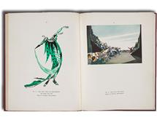
Στο πλαίσιο αυτό, είναι στο ξεκίνημα η ψηφιοποίηση του τμήματος χειρογράφων της βιβλιοθήκης, στο οποίο εμπεριέχονται περίπου ένα εκατομμύριο συλλογές. Είναι κυρίως χειρόγραφα σχετικά με το νησί της Ιρλανδίας ή έγγραφα, τα οποία αφορούν τον ιρλανδικό λαό εντός ή εκτός της Ιρλανδίας. Η χειρόγραφη συλλογή καλύπτει ένα ευρύ φάσμα θεμάτων, συμπεριλαμβανομένης της ιστορίας του ιρλανδικού πολιτισμού, μέσα από αρχεία, χάρτες, πολιτικές, κοινωνικές και οικονομικές εφημερίδες, καθώς και έγγραφα που σχετίζονται με τη γλώσσα, τη λογοτεχνία, την τέχνη, τη μουσική και την αρχιτεκτονική.
Η ψηφιοποίηση βρίσκεται αυτή τη στιγμή σε εξέλιξη. Ελπίζουμε σύντομα να δούμε τα αποτελέσματα του προγράμματος αυτού, καθώς είναι πολύ σημαντικά για την παγκόσμια έρευνα.

2.3. Princeton Digital Library of Islamic Manuscripts.
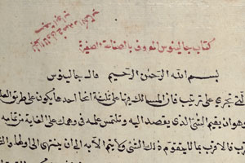
Το Πανεπιστήμιο του Princeton έχει δημιουργήσει μια ψηφιακή βιβλιοθήκη 200 ισλαμικών χειρογράφων διαθέσιμων on-line για τους μελετητές που ενδιαφέρονται για τον τομέα αυτό της έρευνας. Τα χειρόγραφα αυτά επιλέχτηκαν από περίπου 9.500 τόμους ισλαμικών χειρογράφων στην αραβική, περσική, οθωμανική και σε άλλες γραφές του ισλαμικού κόσμου. Οι σπάνιες αυτές συλλογές του Princeton αποτελούν την αρχαιότερη συλλογή που έχει στην κατοχή της η δύση.
Η ψηφιακή βιβλιοθήκη δημιουργήθηκε στο πλαίσιο του Islamic Manuscripts Cataloging and Digitization Project, που στόχο έχει τη ψηφιοποίηση όλων των ισλαμικών χειρογράφων και έχει ξεκινήσει ήδη από το 2005. Βασική προτεραιότητα του συγκεκριμένου προγράμματος είναι η βελτίωση της πρόσβασης σε αυτές τις πλούσιες συλλογές αλλά και η παγκόσμια διάθεσή τους μέσω της ψηφιακής τεχνολογίας καθώς με αυτόν τον τρόπο διαμοιράζονται οι πληροφορίες εξυπηρετώντας έτσι την έρευνα.
Τα ψηφιοποιημένα χειρόγραφα χρονολογούνται από τους πρώιμους αι. του Ισλάμ, μέχρι και την παρακμή της Οθωμανικής Αυτοκρατορίας, πηγές των οποίων προέρχονται και από χώρες που καταλήφθηκαν από τον ισλαμικό κόσμο.
Η θεματική κάλυψη αφορά σε:
- ιστορία
- βιογραφία
- φιλοσοφία
- θεολογία
- νομολογία
- γλώσσα
- λογοτεχνία
- μαγεία
- απόκρυφες επιστήμες
- αστρολογία
- αστρονομία
- μαθηματικά
- ιατρική

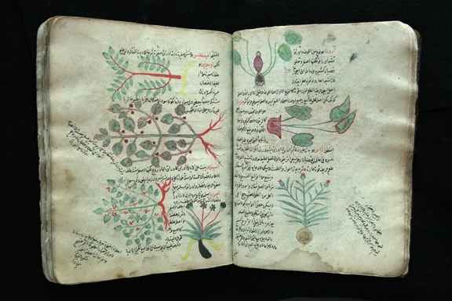
Επίσης, στην παρακάτω εικόνα βλέπουμε βοτανικό χειρόγραφο από το 15ο αι. το οποίο βρίσκεται στο υλικό της ψηφιακής βιβλιοθήκης και αποτελεί δωρεά στο πανεπιστήμιο από τη συλλογή του Robert Garrett.

Ο κατάλογος των ψηφιοποιημένων εγγραφών είναι σε αλφαβητική σειρά. Πατώντας στην εγγραφή βγαίνει αναλυτικά φόρμα με:
- τον τίτλο
- τον δημιουργό
- προέλευση
- περίληψη του εγγράφου
- μέγεθος
- φυσικές λεπτομέρειες
- διαθεσιμότητα
- απόκτηση
- παραπομπές
- δικαιώματα χρήσης

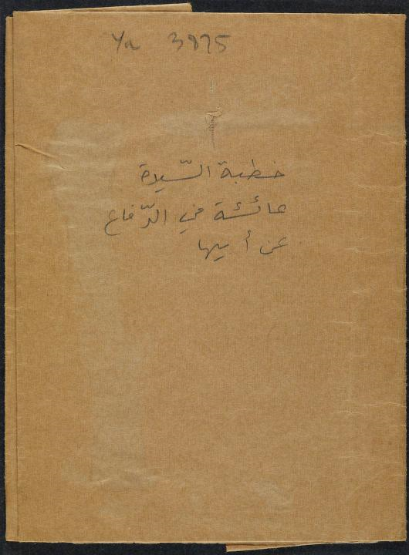

Εκτός από τις ήδη υπάρχουσες εγγραφές, είναι σε εξέλιξη η προσθήκη περισσότερων χειρογράφων στην ψηφιακή βιβλιοθήκη.

2.4. Southern Asia digital Library

Τα χειρόγραφα της ψηφιακής βιβλιοθήκης της Ν. Ασίας αποτελούν σημαντική ιστορική κληρονομιά των πληθυσμών της βορειοανατολικής Ταϊλάνδης. Αυτοί οι φορείς πληροφοριών, περιέχουν ένα απέραντο όγκο γνώσης, ο οποίος μπορεί να ταξινομηθεί βάσει των παρακάτω κατηγοριών:
- Βουδισμός
- Παράδοση
- Νόμος
- Οικονομικά
- Πεποιθήσεις
- Παραδοσιακή ιατρική
- Επιστήμη
- Ελεύθερες τέχνες
- Ιστορία
- Ποίηση
- Ιεροτελεστιών
- Ηθικής
Προκειμένου να διατηρηθεί η γνώση, τα ίδια τα χειρόγραφα, αλλά και να διεξαχθεί έρευνα στο σχετικό αντικείμενο, το πανεπιστήμιο Khon Kaen της Ταϊλάνδης έχει προχωρήσει στην ψηφιοποίηση των χειρογράφων αυτών και διάθεσής τους στο διαδίκτυο μέσω της ψηφιακής βιβλιοθήκης Ανατολικής Ασίας.
Η εύρεση στοιχείων πραγματοποιείται μέσω αλφαβητικού κατάλογου με τα ονόματα των εγγράφων αλλά και μέσω της φόρμας αναζήτησης
Στον κατάλογο παρατίθενται αλφαβητικά τα ονόματα των χειρογράφων. Εάν πατήσουμε επάνω στην εγγραφή θα μας παρουσιαστεί η περιγραφή του χειρογράφου ως εξής:

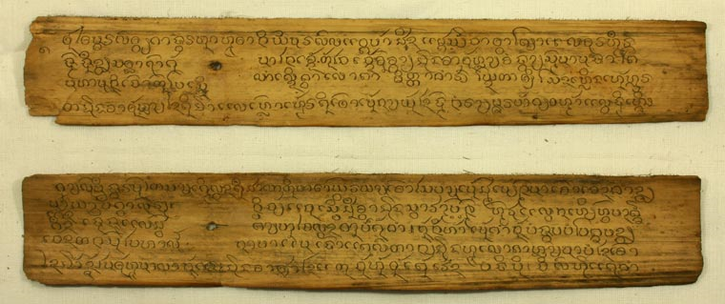

Arratthanatham (Image 2 of 8)
Description:
No. of Pages: 15
No. of Fascicles: 1
Script: Tham Isan
This palm leaf is about prayers request for the Dhama.
Creator: UnknownDate: UnknownMeasurements: 5 x 31.5 cmSource: Khon Kaen University Cultural CenterLocation: Khon Kaen University Cultural CenterRights: Khon Kaen University, Northern Illinois UniversityMaterial: Palm LeafTechnique: PhotographSubject: Prayers and RitualCountry:ThailandLanguage:Thai-Isan

3. Πολιτισμικοί οργανισμοί.

3.1. Hill museum and manuscript library

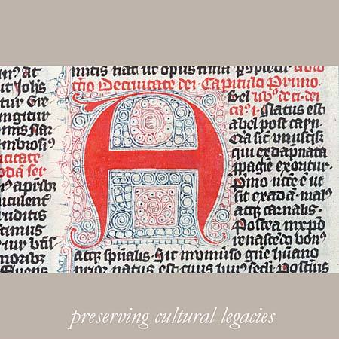
Το μουσείο Hill έχει εδώ και χρόνια ξεκινήσει την συντήρηση χειρογράφων μεσαιωνικού χαρακτήρα μέσω ψηφιακής λήψης φωτογραφιών. Έχει συντηρήσει περισσότερα από 100.000 χειρόγραφα μέσω της αποθήκευσής του σε μικροφίλμ και σε ψηφιακή μορφή.
Από το 2003, το HMML έχει συλλέξει τις εικόνες χειρογράφων μέσω της υψηλής ευκρίνειας ψηφιακής φωτογραφίας.
Από τη άνοιξη του 2007 το HMML έχει ξεκινήσει η δημιουργία της ψηφιακής συλλογής του Μουσείου, η οποία ξεπερνά το ένα εκατομμύριο αρχεία. Διαθέτει επίσης μια σπάνια συλλογή σημαντικών χειρογράφων και σπάνιων βιβλίων.

Τα χειρόγραφα χωρίζονται σε δύο κατηγορίες:

- Τα δυτικά χειρόγραφα
Τη μερίδα του Λέοντος στις φωτογραφίες, που έχει στη κατοχή του το μουσείο Hill, κατέχουν τα δυτικά χειρόγραφα, τα οποία προηγούνται χρονικά του 1550.
Το περιεχόμενο των συλλογών αυτών αφορά στην ιστορία τη λογοτεχνία, τη φιλοσοφία και τη μουσική. Σχεδόν οι μισές από τις δυτικές συλλογές του HMML προέρχονται από τις βιβλιοθήκες στην Αυστρία και τη Γερμανία. Συστεγάζονται επίσης σημαντικές συλλογές από την Ισπανία, την Πορτογαλία, την Ελβετία και την Αγγλία.
Σε αυτές φυλάσσεται το αρχειακό υλικό των Ιπποτών της Μάλτας, που στεγάζεται στην εθνική βιβλιοθήκη της Valletta.
Προσφάτως έχει ξεκινήσει η φωτογράφηση των λατινικών χειρογράφων της Βασιλικής Βιβλιοθήκης στη Στοκχόλμη.

- Ανατολικά Χριστιανικά Χειρόγραφα

Από τη δεκαετία του ’70 έχουν φωτογραφηθεί οι συλλογές των ανατολικών χριστιανικών χειρογράφων, και τα χριστιανικά αραβικά χειρόγραφα , πράγμα το οποίο αποτελεί θησαυρό για τη μελέτη των ανατολικών χριστιανικών χειρογράφων στον κόσμο.
Ο αριθμός αυτός ξεπερνά εκείνο της Βιβλιοθήκης του Βατικανού, της βρετανικής βιβλιοθήκης και άλλων σημαντικών οργανισμών.
Κατέχει επίσης παγκοσμίως τη μεγαλύτερη συλλογή αιθιοπικών χειρογράφων, που συντηρούνται σε μικροφίλμ και σε ψηφιακή μορφή.
Την Περίοδο αυτή έχει αναλάβει ενεργά προγράμματα συντήρησης στο Λίβανο και σε άλλα μέρη της μέσης Ανατολής

Το 2003 η HMML χρησιμοποίησε την ψηφιακή τεχνολογία εικόνας για να συντηρήσει τα χειρόγραφο στο μοναστήρι Αγ Balamand.
Τέλος, το HMML έχει εμπλουτίσει τις συλλογές του μέσω της αγοράς αλλά και δωρεάς των υλικών από τις βιβλιοθήκες που βρίσκονται σε όλη την Ευρώπη τη Β. Αμερική και τη Μέση Ανατολή.

Συμπεράσματα

Συνοψίζοντας, μπορούμε να πούμε, ότι οι προσπάθειες που έχουν πραγματοποιηθεί στο πλαίσιο της ψηφιοποίησης των χειρογράφων, τα οποία ερευνούν και εξετάζουν οι επιστήμες της παλαιογραφίας και της Κωδικολογίας είναι ιδιαίτερα ενθαρρυντικές.
Πλέον ένας μεγάλο μέρος του όγκου των χειρογράφων που έχουν εντοπιστεί είναι διαθέσιμο προς έρευνα μέσω του διαδικτύου. Τα συγκεκριμένα χειρόγραφα, αλλάζουν υπόσταση είναι στη διάθεση στο χρήστη οποιαδήποτε στιγμή, καθώς ο παγκόσμιος ιστός πλέον αποτελεί βασικό μέσο πληροφόρησης.
Το γεγονός ότι οποιοσδήποτε ενδιαφερόμενος απ’ οποιαδήποτε γωνιά της γης, μπορεί να έχει πρόσβαση στο περιεχόμενο των συλλογών, θα μπορούσε να αποτελέσει συνιστώσα για την έρευνα στον τομέα αυτό.
Από μονές τους οι on line ψηφιακές συλλογές χειρογράφων βοηθούν τον χρήστη, ο οποίος ενδεχομένως να μην δύναται να επισκεφτεί το φορέα όπου φιλοξενούνται οι συλλογές.
Θα πρέπει να επισημανθεί ότι η διαδικασία της ψηφιοποίησης δεν συμβάλλει μόνο στην κοινοποίηση του περιεχομένου του υλικού, αλλά και στη μελλοντική προστασία και διατήρησή του.
Τέλος, ελπίζουμε η παρούσα εργασία να αποτελέσει πηγή πληροφοριών για παρόμοιου είδους μελλοντικές εργασίες..

Δικτυογραφία

- http://www.cdp.bham.ac.uk//
- http://www.scriptorium.columbia.edu/
- http://www.mmdc.nl/static/site/index.html
- http://sceti.library.upenn.edu/sdm/learn_mission.cfm
- http://www.nli.ie/en/intro/digital-library-printed-resources.aspx
- http://library.princeton.edu/projects/islamic/index.html
- http://digital.lib.lehigh.edu/manuscripts
- http://sea.lib.niu.edu/manuscript.html
- http://www.hmml.org

Το χειρόγραφο βιβλίο.
http://www.cdp.bham.ac.uk//
Cuneiform digital Palaeography
http://www.scriptorium.columbia.edu/
http://www.mmdc.nl/static/site/index.html
http://sceti.library.upenn.edu/sdm/learn_mission.cfm
http://laurentius.ub.lu.se/
http://www.nli.ie/en/intro/digital-library-printed-resources.aspx
http://library.princeton.edu/projects/islamic/index.html
http://sea.lib.niu.edu/manuscript.html
http://www.hmml.org/

